快马数字《采购、库存管理》操作指南

备注：库存管理及出入库的操作主要用于单独使用快马的客户，如果有对接进销存无需在快马里面采购入库及管理库存。
一.入库
入库有两种操作方式，如果不管库存及成本可以做其他入库单，如果要统计成本和利润可以做采购入库单
- 采购入库
要管理成本计算利润可以做采购订单或者采购入库单，采购订单比采购入库单多一步审核，如果直接做采购订单，需要在入库单里面调采购订单过账后库存才会增加，根据公司实际流程选择。
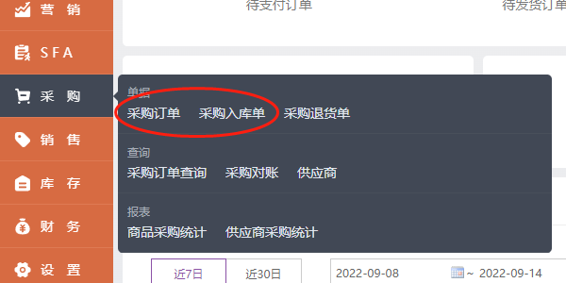
1.1采购入库-采购订单
按钮说明：
新增：点击当前页面数据全部清除，显示新的编辑界面；
保存：将当前页面编辑的订单数据保存，保存的单据是草稿
记账：将草稿单变成正式采购订单
单据调阅：可调出以前的采购单，快速生成新的采购单

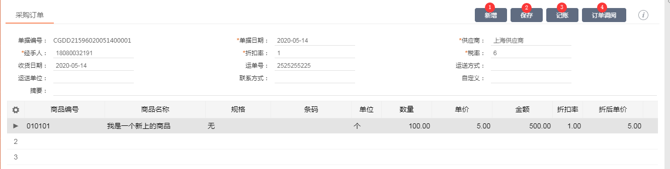
1.2采购入库-采购入库单
按钮说明：
新增：新增采购入库单
保存：保存采购入库单为草稿，可修改
记账：生成正式的采购入库单，库存增加
引用订单：引用采购订单
单据调阅：调阅保存的采购入库单草稿和已记账的单子
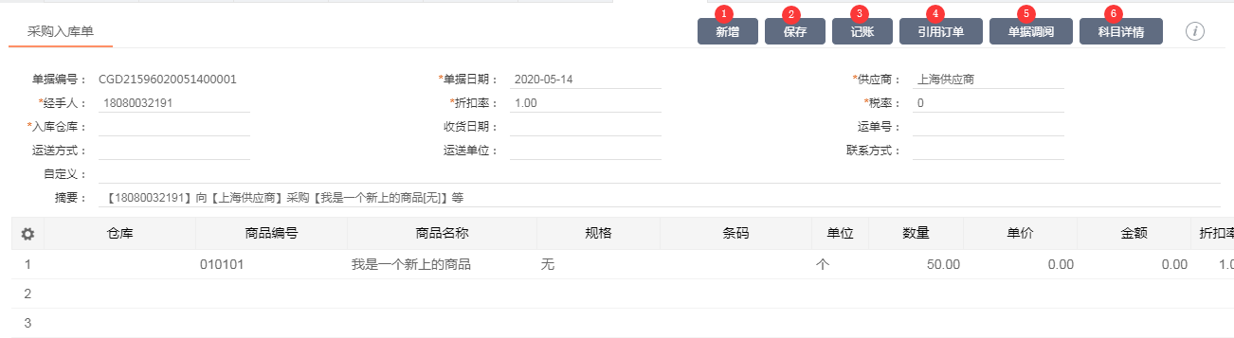

直接做采购入库单过账或者调阅保存的采购入库单草稿过账后库存会自动增加，采购流程完成，在快马后台——库存——入库单列表可以查询入库记录
- 其他入库单
- 其他入库单主要是单独用快马小程序版本的客户或者想快速增加库存不管成本利润就可以用其他入库单，其他入库单有两种方式，一种手动做单，一种通过表格导入。
2.1手动做其他入库单
在快马后台库存-其他入库单里面选择入库的仓库及商品，批量设置商品的入库数量
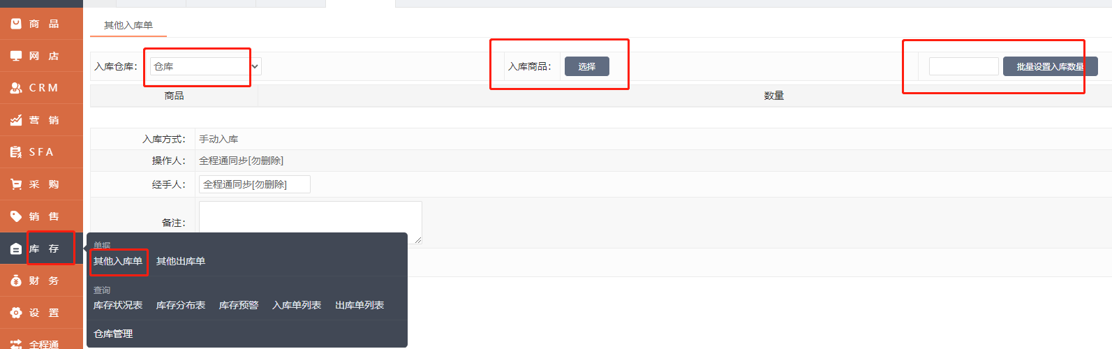
2.1表格导入库存
在快马后台-库存-入库单列表，批量操作里面可以下载入库模板，在表格里面录入库存后再批量导入后台，如果多次导入表格库存是增加不是覆盖之前的数据
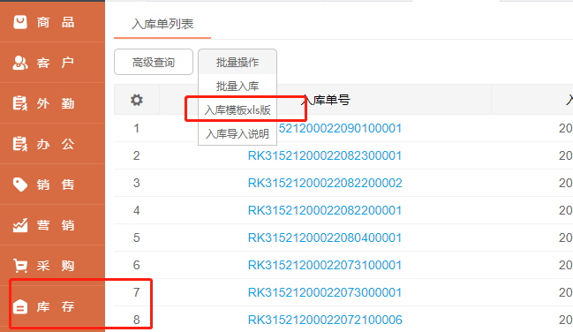

- 出库
出库和入库类似有两种方式，做采购退货单或者其他出库单
- 采购出库-采购退货单
按钮说明
新增：新增采购退货单
保存：保存采购退货单为草稿，可修改
记账：生成正式的采购退货单，库存减少
引用订单：引用采购订单
单据调阅：调阅保存的采购退货单草稿和已记账的单子
- 其他出库单
其他出库单主要是单独用快马小程序版本的客户或者想快速减少库存不管成本利润就可以用其他出库单
在快马后台库存-其他出库单里面选择出库的仓库及商品，批量设置商品的出库数量
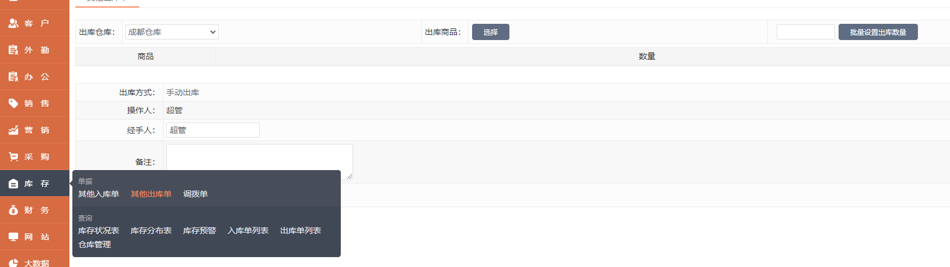
在库存-出库单列表可以查询库存的出库明细，包括采购退货、交易退货及其他出库
当商品交易后再销售——商品销售统计里面可以查询商品交易后的利润
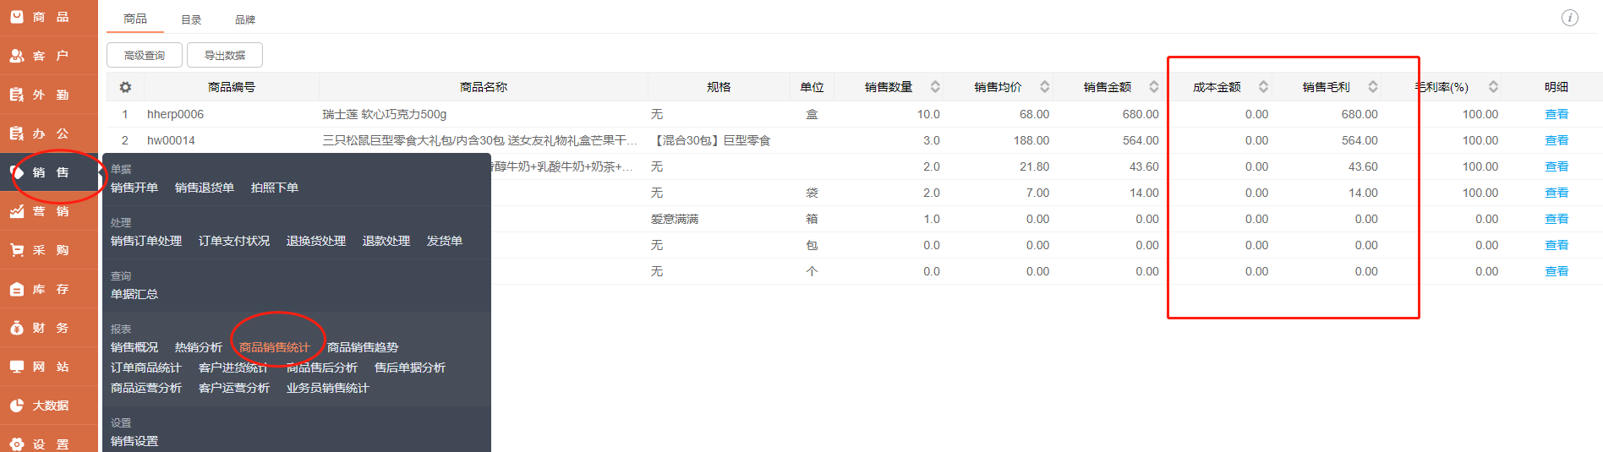

三.调拨单
调拨单主要用于几个仓库之间库存的调拨，比如主仓库调拨到业务员仓库或者其他仓库
1.普通调拨
步骤：【库存 - 调拨单 - 新增调拨单】，调拨类型选择普通调拨，点击“保存”。此时保存的是草稿，可以在【库存 - 调拨单】中进行查看或“修改，取消、提交”等操作。提交后点击发货-收货，整个调拨单流程才算完成，仓库的库存才会对应的减少和增加。
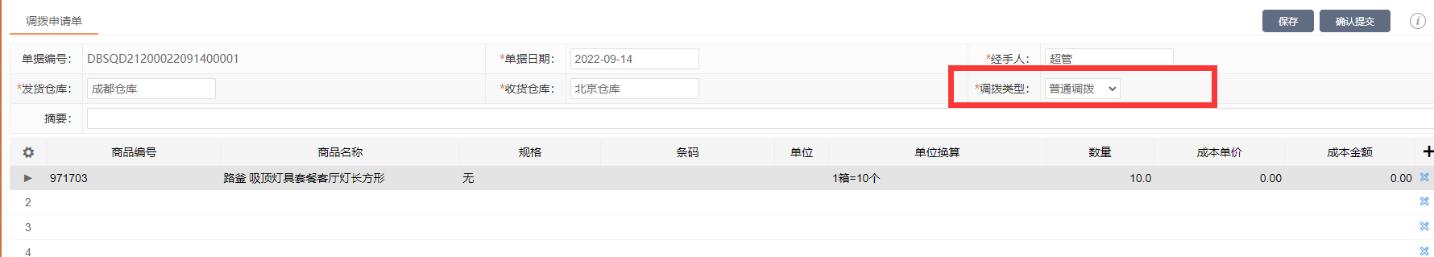
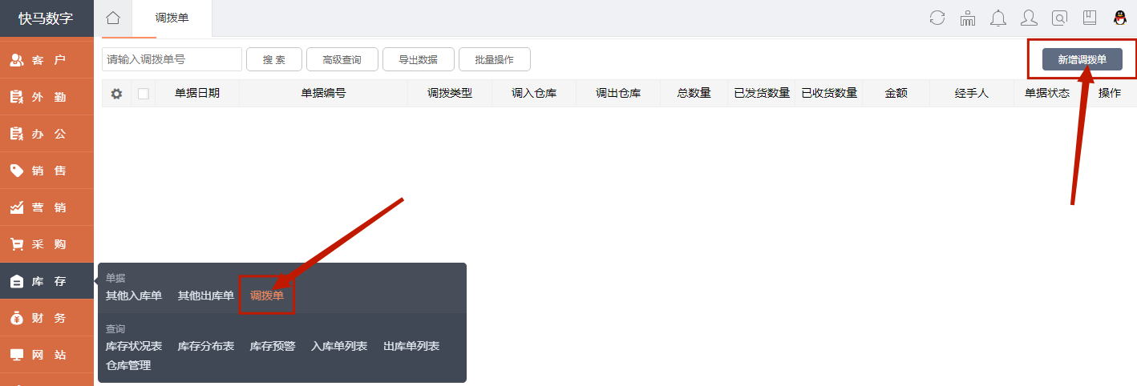
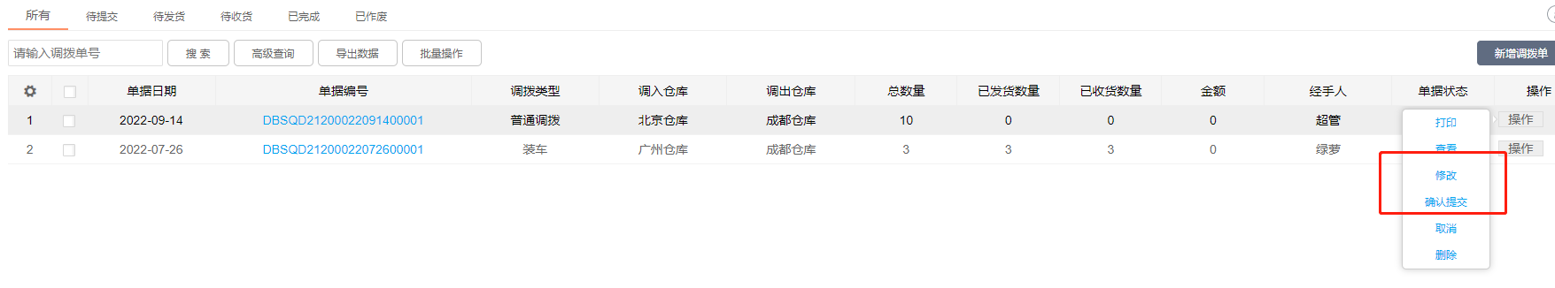
2.调拨单-装车单/卸车单
装车单/卸车单主要是车销场景业务员有自己的仓库，早上需要商品装入自己的仓库，做装车单，下班需要把自己仓库的商品还回去做卸车单，两个单子的操作在电脑端和手机端都可以操作，操作流程类似于普通调拨单步骤：【库存 - 调拨单 - 新增调拨单-提交-发货-收货】，下面是以手机端为例的操作页面
打开快马数字APP，选择员工入口登录；
点击业务菜单里面有个车销菜单
点击装车单-左上角+号，选择调入的仓库和调出的仓库，选择对应的商品，提交
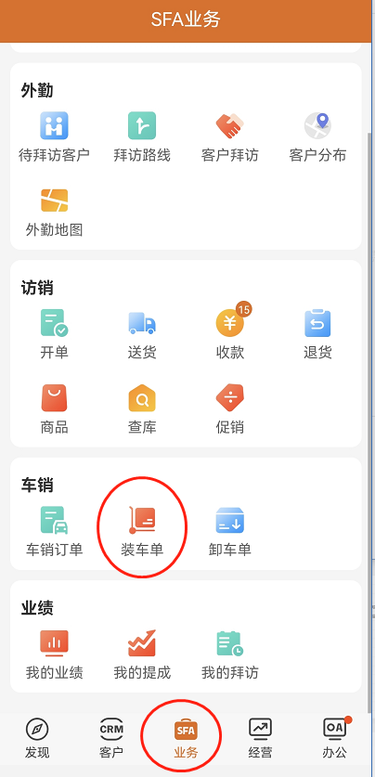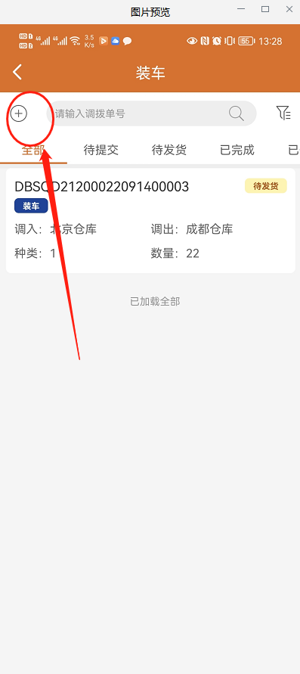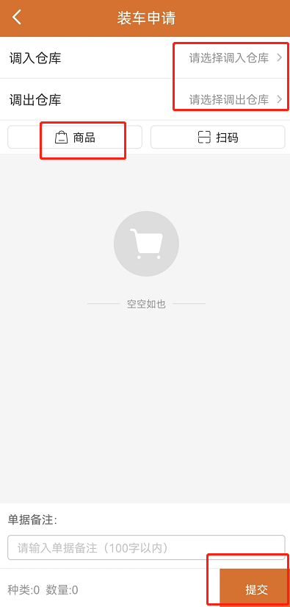
业务员申请提交后，需要在电脑端后台-库存-调拨单里面点击发货，当业务员收到货以后可以在APP上点击确认收货，装车完成。
四．仓库、库存
常见应用场景
1.只做同城，其他地区客户不能下单
可以使用快马地区匹配仓库的功能，在【快马后台——销售——销售设置——商品设置】里面开启根据地区匹配仓库；在【库存——仓库管理】里面点击修改设置仓库支持的配送地区，当客户进入商城会自动定位出客户的位置，当客户的位置不再支持的地区内将全部显示无货
2.不同地区或者不同门店或者不同类客户对应不同的仓库
可以使用快马指定仓库的功能，在【快马后台——销售——销售设置——商品设置】里面开启客户指定采购仓库的功能；开启后在客户列表或者客户类型里面点击操作可以给某一类客户或者某一个客户选择对应的仓库。

3.无需管理库存无货也要支持下单
可以开启0库存下单的功能，在【快马后台——销售——销售设置——订单设置】里面开启0库存下单

